# INFORMATIONS GENERALES

|  |  |  |  |
| --- | --- | --- | --- |
| **Candidate** | Nom : | **BORCARD** | Jessy |
|  |  | Jessy.Borcard@cpnv.ch |  |
| **Lieu de travail :** |  | | |
| **Orientation :** | ☒88601 Développement d’applications  ☐88602 Informatique d’entreprise   * 88603 Technique des systèmes | | |
| **Chef de projet** | Nom : | **VIRET** | Loïc |
| [Loic.viret@cpnv.ch](mailto:Loic.viret@cpnv.ch) | |  |
| **Expert 1** | Nom : | |  |
|  | |  |
| **Expert 2** | Nom : | |  |
|  | |  |
| **Période de réalisation :** | Du 31 janvier 2022 à 09h50 au 1er avril 2022 à 15h05 | | |
| **Horaire de travail :** | 16 périodes de 45 min par semaine | | |
| **Nombre d'heures :** | 74h | | |
| **Planning (en H ou %)** | Analyse : 20% | | |
| Implémentation : 45% | | |
| Tests : 15% | | |
| Documentations : 20% | | |

1. PROCÉDURE
   * La candidate réalise un travail personnel sur la base d'un cahier des charges reçu le 1er jour.
   * Le cahier des charges est approuvé par les deux experts. Il est en outre présenté, commenté et discuté avec la candidate. Par sa signature, la candidate accepte le travail proposé.
   * La candidate a connaissance de la feuille d’évaluation avant de débuter le travail.
   * La candidate est entièrement responsable de la sécurité de ses données.
   * En cas de problèmes graves, la candidate avertit au plus vite les deux experts et son CdP.
   * La candidate a la possibilité d’obtenir de l’aide, mais doit le mentionner dans son dossier.

* A la fin du délai imparti pour la réalisation du TPI, la candidate doit transmettre par courrier électronique le dossier de projet aux deux experts et au chef de projet. En parallèle, une copie papier du rapport doit être fournie sans délai en trois exemplaires (L’un des deux experts peut demander à ne recevoir que la version électronique du dossier). Cette dernière doit être en tout point identique à la version électronique.

# TITRE

Création d’un jeu d’aventure sur unity

# MATÉRIEL ET LOGICIEL À DISPOSITION

1 PC en configuration standard « CPNV » et Environnement de développement

# PRÉREQUIS

Développement C#, Méthode AGILE, gestion de GIT

# DESCRIPTIF DU PROJET

Le projet est une continuation d’un autre projet personnelles, dont beaucoup de fonctionnalités existent déjà, il y a aussi beaucoup de contenu au niveau visuel

Voici les fonctionnalités qui existe déjà :

* Mouvement basique (haut, bas, gauche, droite), plus la possibilité de courir et de marcher lentement
* Système de vie, les projectiles réduises les points de vies suivant leur dégât, quand la vie atteints 0, le jeu est perdu, quand un ennemi est battu, il augmente les points de vie de 1
* Système d’inventaire, le joueur a la possibilité de stocker des éléments dans son inventaire,

Certain élément peut être utilisé par la suite, l’inventaire peut être accéder en appuyant sur B

* Système de barre rapide, le joueur peux équiper des éléments depuis son inventaire dans sa barre rapide, et en cliquant sur les touches 1 à 9 du claver, il peut équiper cet élément dans sa main et l’utiliser
* Système de projectile, en équipant des projectiles dans sa main, le joueur peut lancer ces projectiles en appuyant sur clique gauche de la souris, à chaque lancé de projectile, le joueur aura moins de projectile dans sa barre rapide, sauf la pioche, qui peux être utilisé pour toujours, arrivé à 0, il ne pourra plus lancer ce projectile, en appuyant sur X, le joueur peut lancer 8 projectiles en même temps
* Système de création d’éléments, le joueur en appuyant sur C, il peut utiliser des éléments pour en créer d’autres
* 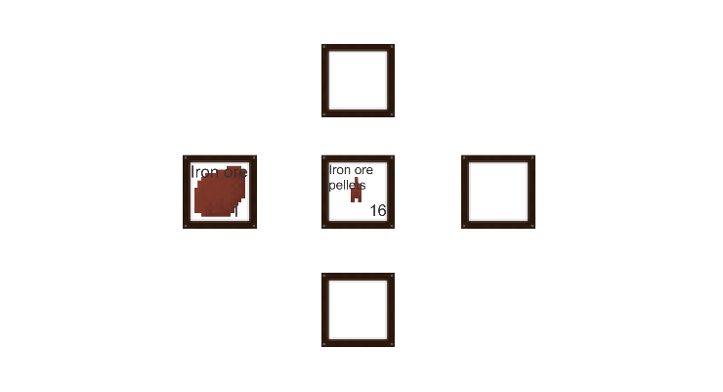Système d’objectifs, le joueur peux être attribué des objectifs, et il doit finir l’objectif pour avoir un autre objective d’attribué

1 fenêtre de création d'éléments

* Système de sauvegarde, le joueur peux sauvegarder sa progression à n’importe quel moment, son argent, sa vie, son inventaire et son emplacement sont sauvegardé
* Système d’achat, le joueur acheter des objets dans des boutiques, chaque objet a un prix fixe, et il est possible d’acheter plusieurs fois, si le joueur a assez d’argent pour acheter, il faut juste que le joueur interagisse avec un vendeur, les boutiques généralistes vendent des produits variés à un prix fort, tandis que les boutiques spécialisées vendent moins d’objets, mais sont moins chère

Le jeu doit avoir les fonctionnalités suivantes

* Partie « pêcher »
  + Système de pêche, le joueur auras la possibilité de pêcher des poissons avec une canne à pêche s’il lance l’hameçon dans de l’eau
  + Les poissons sont aléatoires, et sont différents suivant les endroits de pêche
  + Au moment que l’hameçon touche l’eau, une fenêtre apparaitra, ou le joueur devras appuyer sur le clique gauche de la souris, pour rester dans la case verte, si le joueur dépasse trop la case verte, le poisson partira, la fenêtre aussi
* Partie « création de bombes »
  + Avec ce système le joueur aura la possibilité de créer sa propre bombe, et de lancer ces bombes par la suite
  + En posant des projectiles pour faire une bombe, cela va augmenter un index de puissance, suivant le niveau du joueur, il pourra poser que 4 projectile
  + Les projectiles sont pré définis, et le joueur pourras simplement glisser le projectile qu’il veut à la position qu’il veut, par contre certain projectile demande plus de niveaux que d’autres, suivant leur taille et dégâts, un projectile petit qui fait un point de dégât demande 1 niveau, 2 de dégâts, taille moyenne, 2 niveau
* Partie « système de niveau »
  + Un système de niveau simple, qui seras affiché à l’écran
  + Il sera lié au système de création de bombes
  + En combattants des ennemis, ou terminant des quêtes, le niveau augment
  + Les ennemies et les quêtes donnes des niveaux spécifiques à définir par le candidat, mais plus l’ennemi est compliqué à vaincre, plus il donne des niveaux
* Partie « de vente »
  + Similaire au système d’achat, le système de vente s’accédé en parlant avec des vendeurs
  + Chaque objet est vendu à un prix fixe, comme pour le système d’achat, les boutiques généralistes achètent des produits variés à un prix fort, tandis que les boutiques spécialisées achètent moins d’objets, mais sont moins chère

# LIVRABLES

Le candidat est responsable de livrer à son chef de projet et aux deux experts :

* 11.02.2022 : une planification initiale des sprints au format électronique.
* 18.02.2022 : Une version intermédiaire du rapport de projet, ainsi que les stories. L’analyse et la conception du premier sprint sont terminées.
* 05.03.2022 : une version intermédiaire du rapport de projet, ainsi que la planification mise à jour. Un premier livrable du produit sera fourni.
* 01.04.2022 : la version finale du rapport de projet ainsi que l'ensemble de son travail pratique.
* Chaque vendredi en fin de journée, le journal de travail devra être transmis par courriel ainsi que la documentation dans son état en cours ainsi que le lien de versionning.

# POINTS TECHNIQUES ÉVALUÉS SPÉCIFIQUES AU PROJET

La grille d’évaluation définit les critères généraux selon lesquels le travail du candidat sera évalué (documentation, journal de travail, respect des normes, qualité, …).

En plus de cela, le travail sera évalué sur les 7 points spécifiques suivants (Point A14 à A20) :

1. Respect de conventions de nommage (à définir, documenter et argumenter par le candidat)

2. Architecture du code (héritage, fonctions, encapsulation, …)

3. Gestion de la sauvegarde et du stockage des niveaux

4. Gestion des piles pour remonter dans le temps

5. Au moins un test unitaire est implémenté, à jour et pertinent

6. Gestion évolutive des collisions

7. L’intégralité du code est commentée de manière pertinente

1. VALIDATION

|  |  |  |
| --- | --- | --- |
|  | Lu et approuvé le : | Signature : |
| Candidate : |  |  |
| Expert n°1 : |  |  |
| Expert n° 2 : |  |  |
| Chef de projet : |  |  |

1. Annexe : HORAIRE DE TRAVAIL